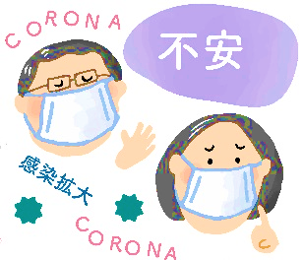

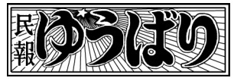

　日本共産党夕張張市委員会が呼びかけた「新型コロナ対策」緊急アンケートを、ほぼ全戸配布しました。

現時点で65名の市民、20代から80代の幅広い年齢層より回答をいただき、その中間報告をします。

今回のアンケートの特徴は、アンケートと一緒に、「消費税を５％に署名」と一緒に返送してくれた人、アンケートのみ署名のみという方もいて、合計数は一致しませんが、国のコ

ロナ政策に不安と答えた人が一番多く、

48名でした。

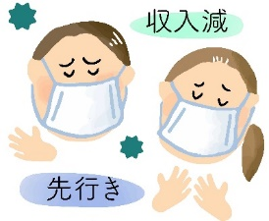安心できると答えた人はわずか７名でした。

寄せられたコメントの一部を紹介します。

「手続きが複雑で支援する気がないように思えます。徴収する時は早いのに、出すものは遅い」

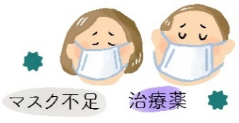「アベノマスクは何百億円のお金をかけて意味があるのでしょうか、テレビでの放映では届いた方々の不評しか聞こえてきませんね。政府もお金の使い方を十分に考えてほしいですね」

「政府の対応が後手後手、アベノマスクは必要な時届かない。税金の無駄、退陣すべき」

「こんなトップはいらない。日本はだめになった。恥ずかしいよ。悲しいよ」など、アベノマスクへの批判の声が多くありました。

次に、マスクや消毒剤について、不足していると答えた人が31名、十分にあると答えた人は15名でした。

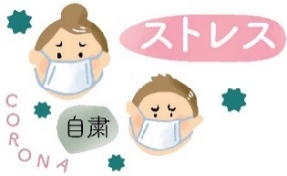また、コメントでは、「内地の娘が心配して高い布マスクを送ってくれました」

「母が老健に３週間入院したが、介護関係者・病院関係者の方々ありがとうございます」

「娘は介護士として働いています。施設でクラスターが発生した時、看護師でもない人が対応しなければならないのですか？」

「新型コロナ感染で今までにない経験を強いられ、コロナストレスで雑草むしりで気が楽になる日々をすごしています」

「今回保健所機能について云々されていますが、50年も前から分かっていたことです。自治体統合が進んでさらに低下に拍車がかかった。どう再構築するか」などのご意見が寄せられています。

暮らしや雇用の不安は？については、「不安」と感じている人が32名で、「特に不安はない」と答えた人は15名でした。

収入がダウンと答えた人は、20名で、変わらないと答えた人は18名でした。

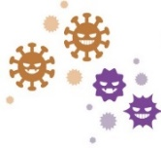「観光客しだいの仕事で先が不安、通院で他市の方と接触した場合２週間なるべく家からでないようにしています」

「若い人の仕事がないので大変」

「民謡の習い事がなくなり、三味線・尺八の場がなくなった」などの意見がありました。

また、教育に関して、「夕張市内の学校再開を今すぐ望む」・「不安な中にも学習が保障されることを約束し安心させてほしい」・「学力の低下が心配、全道一律の休校に疑問。地域の実情に合わせた対応が必要。市町村は国や道の下請けではない！」などの意見がありました。

「消費税を５％に署名」は、１０５筆が送られてきました。

今回は途中の中間報告で、最終的なアンケート結果につきましては、後日になります。

６月12日、平和写真展実行員会が開催され、10団体から15名が参加しました。

今年は８月８～９日の２日間、３密を避け、「りすた多目的ホール」を会場に実施することが正式に決まりました。

　また、名称も～つなごう記憶と記録～『平和へのメッセージ・２０２０』となり、実行委員長には、明日の平和をつくりだすり出す夕張の会の渡辺輝夫さんが、事務局には、千葉勝さん、滝口洋子さん、伊藤恵美さん沢井瑞穂さんの４名が選出されました。



　コロナ対策として、会場は窓も、入り口の戸も開け放ち、３密を避けること、参加者にはマスク着用を呼びかけ、会場入り口には消毒液を配置し、参加者に協力をいただくことなど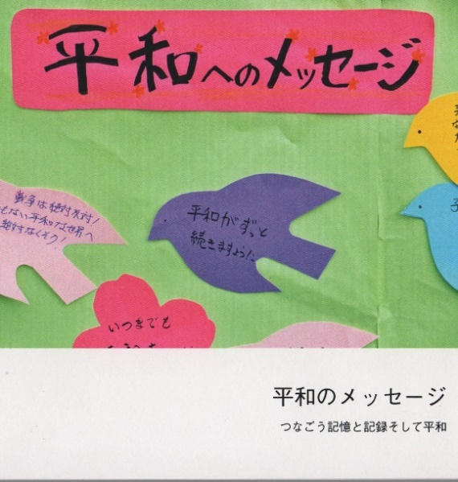が確認されました。

　夕張高校生徒会からも、「夜の会議への参加はできませんが、実行委員に加わり協力したい」とのうれしい申し出がありました。

今年は新しいパネルや、ＤＶＤの上映も提案され、約１時間で実行員会は終了しました。

**紙智子「 国会かけある記」**

**参議院議員**

**紙　智　子**

**国立八雲病院の患者移送計画撤回を**

「新型コロナウィルス感染症拡大の中で、ただでさえリスクが高い筋ジストロフィー症や重症心身障害児者の方々を、感染リスクが高い地域へ広域移送を強いる事は、いのちに係わる問題であり、国立八雲病院の患者搬送計画はコロナ終息まで延期するべき」、全日本国立医療労働組合・北海道地方協議会、八雲支部のみなさんが、厚生労働省、国立病院機構に申し入れを行ってきました。ところが国立病院機構は聞く耳を持ちません。計画通り６月23日からの移送リハーサル、および８月中旬の本移送を進めるというのです。

　世界でいのちの格差が問題になり、医療制度の見直しが迫られています。日本でも公立・公的病院の再編統合計画を撤回すべきです。そんな時に政府と機構は患者、医療従事者の訴えを切り捨てるのでしょうか。

　政府の緊急事態宣言は解除されたとはいえ、コロナの感染は治まっていません。ワクチンや治療薬もない中で次の波への備え、不足している医療体制、検査体制を整える時です。医師や看護師、医療従事者が必死に奮闘しているのに、受け入れ先である北海道医療センターでコロナ感染が発生しました。北海道がんセンターでも４月下旬のクラスター発生、その対応に追われました。

　こんな時に、移送計画を「予定通り行う」、とんでもないことです。厚生労働省と国立病院機構の無責任さが問われます。コロナ感染防止、終息にこそ全力を挙げるべきです。移送計画は断固撤回と言いたい。

**明治維新　51／朝鮮植民地支配　㉝**

「韓国併合」は国名ばかりか、その

**「土地」そのもの**も奪い取ります。

住民を追い出し軍用地に

かつてアメリカ軍は、沖縄で住民を銃

剣とブルトーザーで追い出し、土地を強

奪し基地をつくりました。この前例を、

明治政府も朝鮮で実施しているのです。

１９０４年（明治37）「日韓議定書」第４条２項で「軍略上必要の地点を臨機収用することを得る事」とし、実際に朝鮮東北部の永興湾一帯を強制的に取り上げ、日露戦争時に軍事要塞を作っています。

　　　朝鮮全土の「国有地」調査

総監府（総督府の前身）は、**「帝室有及国有財産整理局」**を通じ、１９０７年（明治40）から「併合」までの３年間に、散在する「国有地」を調査し台帳と実測図を作ります。この中には誰のものか曖昧なものも多くあり、それらは全て国有地にされます。

また、同じ年に**「国有未墾地利用法」**を通じて民有地を証明できない「原野・雑草の茂った荒地・草生地沼沢地及干潟地」などを国有地であると宣言します。

ここでいう「国有地」が朝鮮のものということでなく、「日本の国有地」であることは言うまでもありません。

また「併合」と同時に１９１８年（大正７）**＊**までに「土地調査事業」をおこし、すべての土地の所有権を確定します。同時に民有地には「申告」が義務づけられました。

* **「土地の収奪」の項は、主に朝鮮近代史研究家・洪昌極（ホン・チャングク）氏の**

**“しんぶん「赤旗」”への寄稿文を参照しました。**

**大正７年は、米騒動の年であり朝鮮とも関係する。**

**くずさんの**

**夕張歴史散歩(137)**

